C. Zusammenfassung der beiden Phänomene im Induktionsgesetz
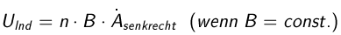
Wie wir bereits wissen, gilt (bei konstanter magnetischer Feldstärke B und veränderlicher Fläche A_{s}, die senkrecht von den Magnetfeldlinien durchsetzt wird) die Gleichung
und bei konstanter Fläche A_{senkrecht}, die senkrecht von den Magnetfeldlinien durchsetzt wird und veränderlicher magnetischer Feldstärke B
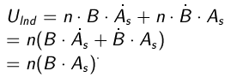
Wenn allerdings sowohl die magnetische Feldstärke B und die Querschnittsfläche A, die senkrecht zum Magnetfeld ausgerichtet ist, sich ändern folgt, kann man die obigen Gleichungen einfach zusammen addieren,
da nun die induzierte Spannung durch zwei Effekte (Veränderung von A_{s} und B), die zusammen eine gesamte induzierte Spannung ergeben.
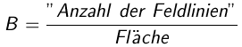
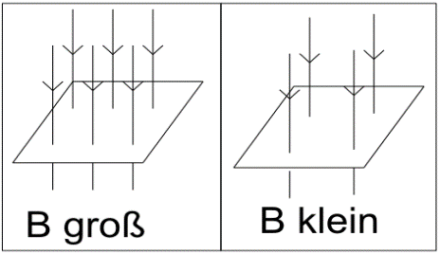
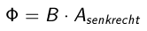
B ist die magnetische Feldstärke oder aber auch magnetische Flussdichte. Anschaulich kann man sich die Feldstärke oder Flussdichte vorstellen, als eine bestimmte Anzahl an magnetischen Feldlinien, die eine bestimmte Fläche durchsetzen. Multipliziert man die Flussdichte B mit der Fläche A_{s} erhält man die „Anzahl der Feldlinien, die durch A_{senkrecht} verlaufen.“ Φ ist der magnetische Fluss (Flussdichte multipliziert mit der Fläche ergibt Fluss).
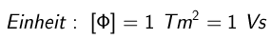
So kann man das Induktionsgesetz auch verkürzt folgendermaßen schreiben:
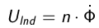
Es entsteht eine Induktionsspannung U_{ind}, wenn der magnetische Fluss ändert, d.h.: wenn sich „die Anzahl der B-Feldlinien ändert, die die Querschnittsfläche der Spule senkrecht durchsetzen“.
Aufgabe: Erkläre mit diesem Ergebnis (rückblickend) die Beobachtungen zu A) und B).
Experiment – Eisenkern in Spule (Ergänzung des Induktionsgesetzes)
Aufbau und Durchführung
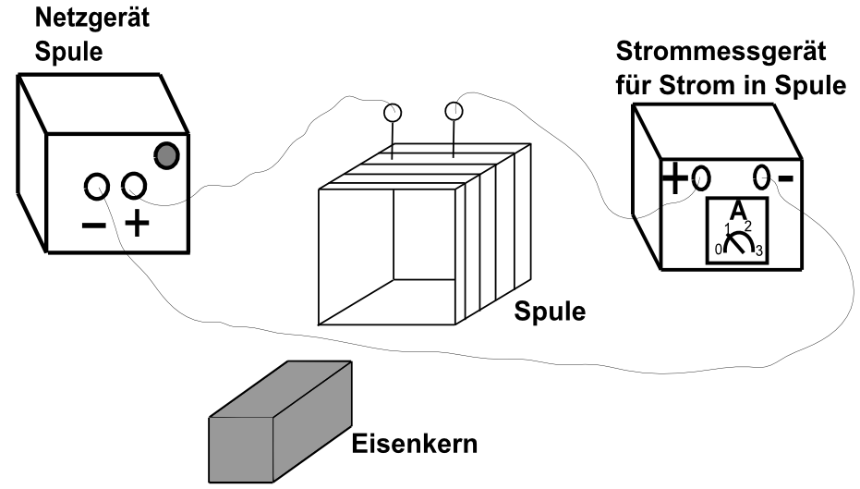
Eine Spule ist an ein Netzgerät angeschlossen. Um die Stromstärke I zu bestimmen, die durch die Spule fließt, ist zusätzlich ein Strommessgerät in Reihe geschaltet. Nun beobachtet man die Stromanzeige, während man einen Eisenkern in die Spule hinein- bzw. hinausbewegt.

Beobachtungen
Versuchsteil a) Die Stromstärke I sinkt beim Hineinschieben (obwohl der magnetische Fluss durch die Spule größer wird)!

Versuchsteil b) Die Stromstärke I steigt beim Herausziehen (obwohl der magnetische Fluss durch die Spule kleiner wird)!

Erklärung
Vorher dem Hineinschieben des Eisenkerns gilt für die Stromstärke durch die Spule:
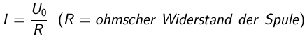
Beim Hinein-/ Herausziehen des Eisenkerns (bei konstantem Magnetfeld) tritt zusätzlich zu U₀ eine Induktionsspannung U_{Ind} auf:
Zu Versuchsteil a) – Hineinschieben des Eisenkerns (Beobachtung: I sinkt)
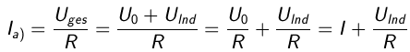
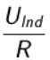
Der Teil
muss laut Beobachtung kleiner 0 sein, da die Stromstärke sinkt.
Dabei gilt:
Da die Fläche der Spule A konstant ist, wird die Ableitung der Fläche A Null und der linke Teil der Gleichung
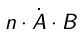
fällt weg.
Das Magnetfeld B wird beim Hineinschieben des Eisenkerns größer, also würde bei der Gleichung
(U_{Ind} größer 0) rauskommen, was nicht zur Beobachtung passt (so würde I nämlich beim Hineinschieben größer werden). Deshalb ist eine Ergänzung des Induktionsgesetzes nötig:

Zu Versuchsteil b) - Herausziehen des Eisenkerns (Beobachtung: I steigt)
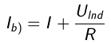
Der Teil
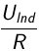
muss laut Beobachtungen größer 0 sein, da die Stromstärke I steigt.
Mit der „alten“ Gleichung für das Induktionsgesetz
würde U_{Ind} eine Zahl kleiner 0 ergeben, da B kleiner wird beim Herausziehen.
Deshalb ist auch hier die Ergänzung notwendig:
Das Induktionsgesetz lautet also:
Das Minuszeichen wird auch aufgrund der Energieerhaltung in Form der Lenzschen Regel erforderlich:

Würde in Versuchsteil a) die Stromstärke I steigen, so würde daraufhin die magnetische Feldstärke B und dadurch die Flussdichte stärker werden:
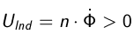
Folglich würde die Gesamtspannung U_{ges} steigen und damit dann auch wieder die Stromstärke I
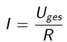
Die Folge wäre eine endlose Steigung der Stromstärke I, durch ein einmaliges Einschieben eines Eisenkerns, was dem Energieerhaltungssatz widersprechen würde.

